Практика: день №4

Зіштовхнувся із помилкою:
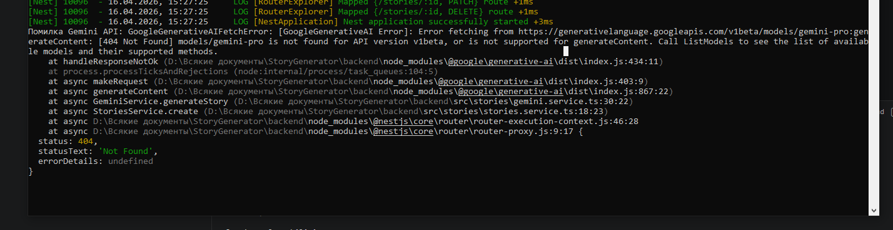
Виявилось, що бібліотека @google/generative-ai є застарілою і бажаним варіантом є @google/genai.
Видалив стару бібліотеку та завантажив нову:
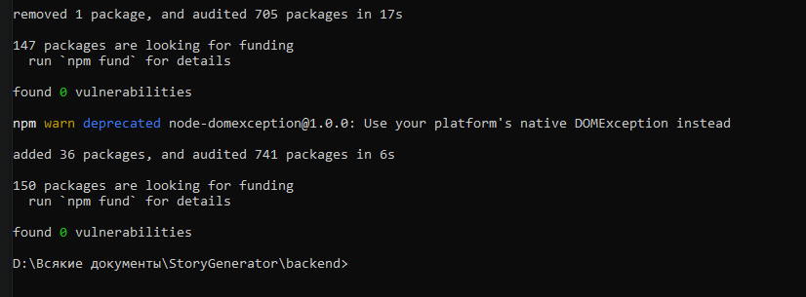

Переписав gemini.service:
import { Injectable } from '@nestjs/common';
import { GoogleGenAI } from "@google/genai";

@Injectable()
export class GeminiService {
private ai: any;

constructor() {
//ініціалізація клієнту
this.ai = new GoogleGenAI({ apiKey: process.env.GEMINI_API_KEY });
}

async generateStory(title: string, character: any): Promise<string> {
try {
const response = await this.ai.models.generateContent({
model: "gemini-2.0-flash",
contents: [
{
role: "user",
parts: [{
text: "Напиши коротку цікаву зав'язку історії українською мовою.\n" +
"Назва: " + title + ".\n" +
"Світ: " + character.setting + ".\n" +
"Герой: " + character.name + " (" + character.role + ").\n" +
"Опис: " + (character.description || "звичайний герой") + ".\n\n" +
"Історія має бути художньою та закінчуватися відкрито."
}]
}
],
});
//дістаємо відповідь
return response.text || "ШІ не зміг згенерувати текст.";

} catch (error: any) {
console.error("Помилка SDK Gemini:", error);

return "Помилка: " + (error.message || "Unknown Error");
}
}
}
Результат:
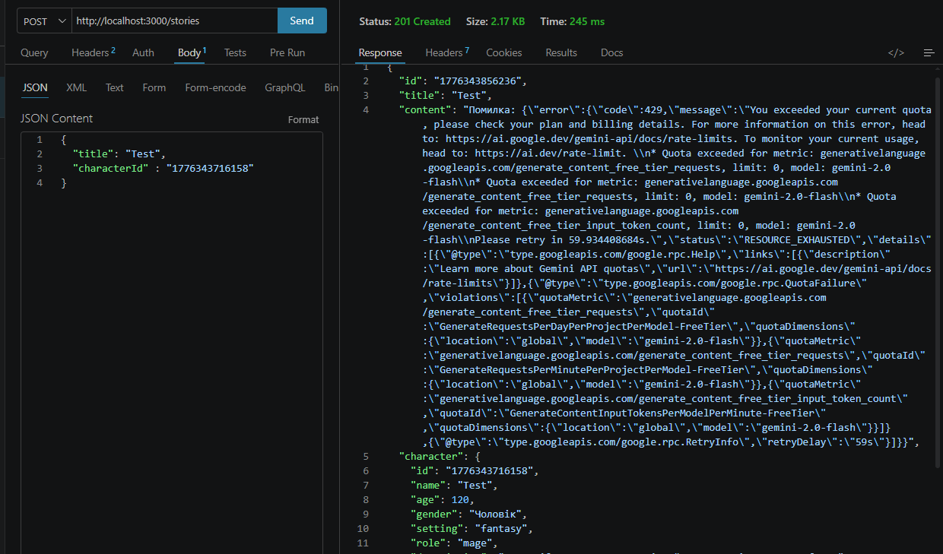

Запит через веб:
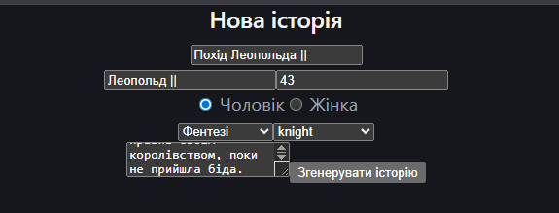
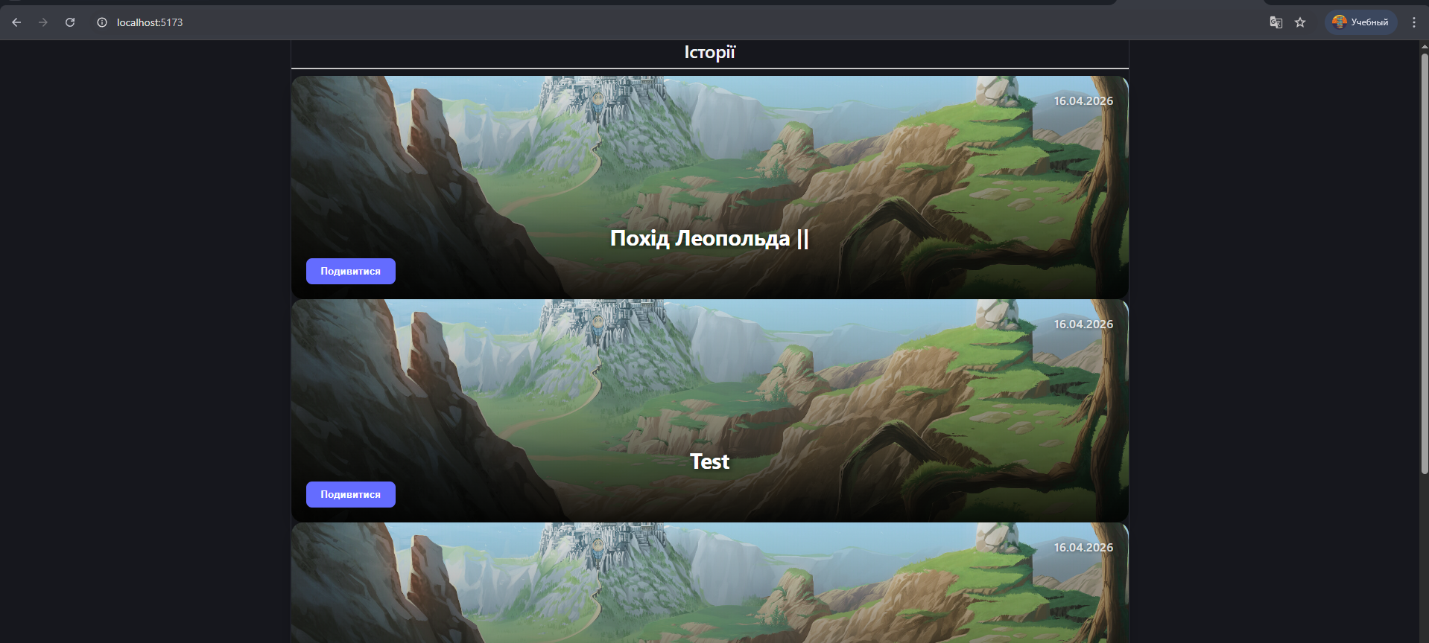
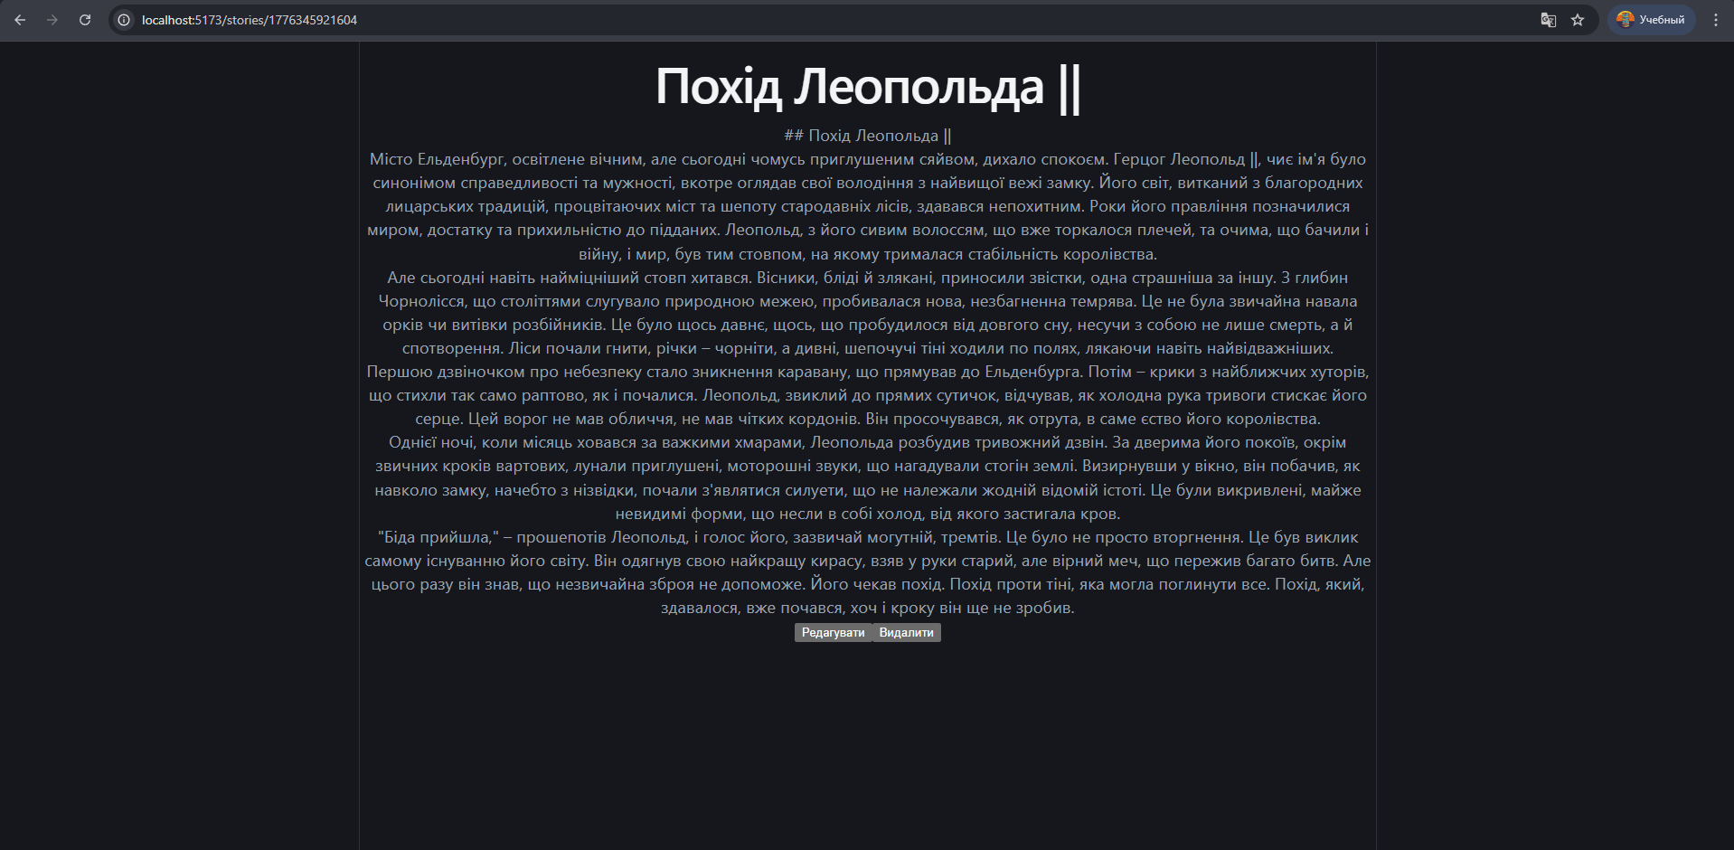

Стилізування:
Обгорнув маршрутизацію в layout в app.tsx
return (
<Routes>
<Route path="/" element={<Layout />}>
<Route index element={<StoriesPage stories={stories} />} />
<Route path="stories" element={<StoriesPage stories={stories} />} />
<Route path="create" element={<CreateStoryPage onAdd={handleAddStory} />} />
<Route path="stories/:id" element={
<StoryDetails stories={stories} onDelete={handleDeleteStory} onUpdate={handleUpdateStory}/>
}/>

<Route path="*" element={<Navigate to="/" replace />} />
</Route>
</Routes>
);

Додав стилі до Layout:

.layout {
display: flex;
flex-direction: column;
min-height: 100vh;
background-color: #1a1a1a;
color: #ffffff;
font-family: sans-serif;
}

.header {
display: flex;
justify-content: space-between;
align-items: center;
padding: 1rem 2rem;
background-color: #252525;
border-bottom: 1px solid #333;
}

.logo {
font-size: 1.5rem;
font-weight: bold;
color: #ffcc00;
}

.nav {
display: flex;
gap: 20px;
}

.link {
text-decoration: none;
color: #ccc;
font-weight: 500;
transition: color 0.3s;
}

.link:hover {
color: #fff;
}

.active {
color: #ffcc00;
border-bottom: 2px solid #ffcc00;
}

.main {
flex: 1;
padding: 2rem;
max-width: 1000px;
margin: 0 auto;
width: 100%;
}
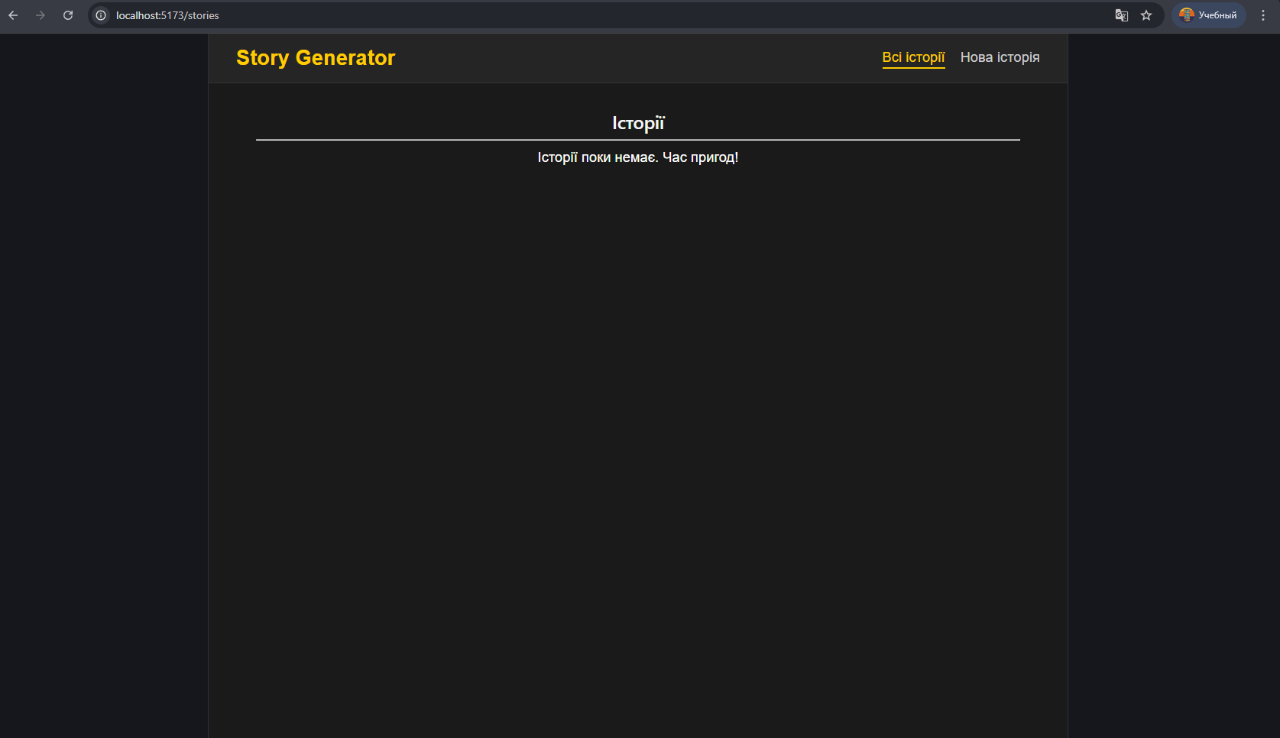

Додав стилі до сторінки створення історій:
.container {
max-width: 800px;
margin: 0 auto;
padding: 20px;
}

.title {
text-align: center;
margin-bottom: 30px;
color: #ffcc00;
}

.form {
display: flex;
flex-direction: column;
gap: 20px;
background-color: #252525;
padding: 30px;
border-radius: 12px;
box-shadow: 0 4px 15px rgba(0, 0, 0, 0.3);
}

.grid {
display: grid;
grid-template-columns: 1fr 1fr;
gap: 15px;
}

.form input[type="text"],
.form input[type="number"],
.form select,
.textarea {
padding: 12px;
border-radius: 6px;
border: 1px solid #444;
background-color: #1a1a1a;
color: #fff;
font-size: 1rem;
outline: none;
}

.form input:focus,
.form select:focus,
.textarea:focus {
border-color: #ffcc00;
}

.radioGroup {
display: flex;
align-items: center;
gap: 20px;
padding-left: 10px;
background-color: #1a1a1a;
border: 1px solid #444;
border-radius: 6px;
}

.radioGroup label {
cursor: pointer;
display: flex;
align-items: center;
gap: 8px;
}

.textarea {
min-height: 120px;
resize: vertical;
}

.submitBtn {
padding: 15px;
background-color: #ffcc00;
color: #000;
border: none;
border-radius: 6px;
font-size: 1.1rem;
font-weight: bold;
cursor: pointer;
}

.submitBtn:hover:not(:disabled) {
background-color: #e6b800;
transform: translateY(-2px);
}

.submitBtn:disabled {
background-color: #666;
cursor: not-allowed;
opacity: 0.7;
}

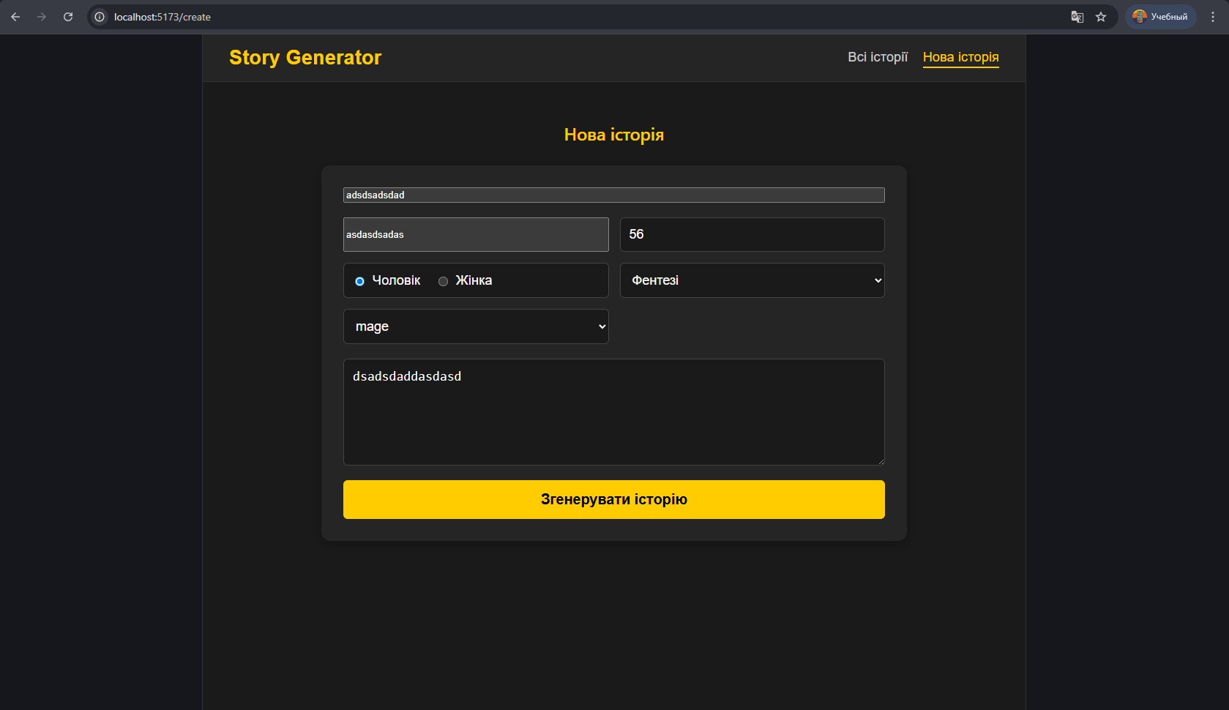

Додав стилі до сторінки перегляду історій:
.stories {
max-width: 1200px;
margin: 0 auto;
}

.stories h2 {
font-size: 2rem;
color: #ffcc00;
margin-bottom: 10px;
}

.separator {
border: none;
height: 2px;
background: linear-gradient(to right, #ffcc00, transparent);
margin-bottom: 30px;
}

.noStories {
text-align: center;
font-size: 1.2rem;
color: #888;
margin-top: 50px;
font-style: italic;
}

.flowLayoutPanel {
display: grid;
grid-template-columns: repeat(auto-fill, minmax(300px, 1fr));
gap: 25px;
align-items: start;
}

@keyframes fadeIn {
from { opacity: 0; transform: translateY(10px); }
to { opacity: 1; transform: translateY(0); }
}

.flowLayoutPanel {
animation: fadeIn 0.5s ease-out;
}
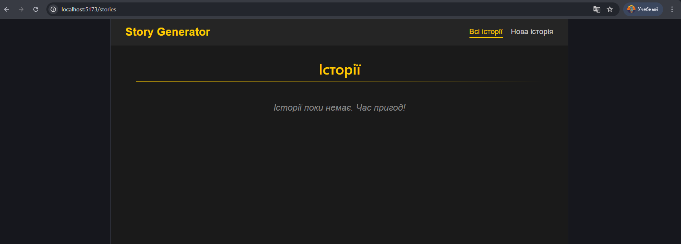
Додав стилі до сторінки деталей історії:
.container {
max-width: 900px;
margin: 0 auto;
padding: 40px 20px;
background-color: #252525;
border-radius: 15px;
box-shadow: 0 10px 30px rgba(0, 0, 0, 0.5);
}

.title {
font-size: 2.5rem;
color: #ffcc00;
margin-bottom: 20px;
text-align: center;
line-height: 1.2;
}

.content {
font-size: 1.1rem;
line-height: 1.8;
color: #e0e0e0;
margin-bottom: 40px;
white-space: pre-wrap;
}

.content p {
margin-bottom: 1.5rem;
}

.actions {
display: flex;
gap: 15px;
justify-content: center;
border-top: 1px solid #444;
padding-top: 30px;
}

.actions button {
padding: 10px 25px;
border-radius: 8px;
border: none;
font-weight: bold;
cursor: pointer;
transition: all 0.2s;
background-color: #444;
color: #fff;
}

.actions button:hover {
background-color: #555;
transform: translateY(-2px);
}

.deleteBtn {
background-color: #990000 !important;
}

.deleteBtn:hover {
background-color: #cc0000 !important;
}

.saveBtn {
background-color: #ffcc00 !important;
color: #000 !important;
}

.editForm {
display: flex;
flex-direction: column;
gap: 20px;
}

.editTitleInput {
font-size: 2rem;
padding: 10px;
background-color: #1a1a1a;
border: 1px solid #ffcc00;
color: #fff;
border-radius: 8px;
outline: none;
}

.editContentArea {
min-height: 400px;
font-size: 1.1rem;
padding: 15px;
background-color: #1a1a1a;
border: 1px solid #444;
color: #e0e0e0;
border-radius: 8px;
resize: vertical;
line-height: 1.6;
}

.editContentArea:focus {
border-color: #ffcc00;
}

.notFound {
text-align: center;
padding: 100px 20px;
}

.notFound p {
font-size: 1.5rem;
margin-bottom: 20px;
}

.notFound a {
color: #ffcc00;
text-decoration: none;
border-bottom: 1px dashed #ffcc00;
}

